פייתון מתקדם - תרגילים - רקורסיות

אין קשר בין התרגילים

1. עצרת של מספר היא בעצם המכפלה של אותו מספר עד שמגיע ל0.

**למשל**: עצרת של 5 יהיה: 1 * 2 * 3 * 4 * 5 = 120

* עליך ליצור רקורסיה אשר מחשבת את העצרת של המספר הנתון כפרמטר.

1. *Palindrome* מוגדר כרצף של איברים אשר רצופים מהתחלה לאמצע ושווים לאמצע לסוף, כלומר:

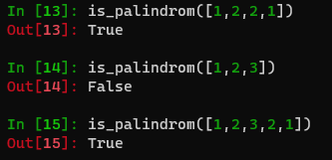

* עליך ליצור פונקציה רקורסיבית אשר מקבלת רשימה של intים ומחזירה True או False אם היא palindrome.